**Groen Grensland – Grünes Grenzland e.V.**

**p.a. Goethestr. 20, D–41372 Niederkrüchten–Elmpt, GroenGrensland@gmail.com**

Aan de gemeente Niederkrüchten

t.a.v. de heer burgemeester Karl-Heinz Wassong, de gemeenteraad en de administratie

Laurentiusstr. 19

D-41372 Niederkrüchten

bauleitplanung@niederkruechten.de

**Stedenbouwkundig ontwerp / Bebouwingsplan Elm-136 ​​“Knooppunt Elmpt’’**

Niederkrüchten, 25 juni 2025

Geachte heer burgemeester, geachte dames en heren,

In haar vergadering van 14 mei 2025 heeft de Commissie voor ruimtelijke ordening, vervoer en onroerend goed van de gemeente Niederkrüchten een besluit aangenomen over de voorbereiding en uitvoering van het stedenbouwkundig ontwerp / het bebouwingsplan Elm-136 “Knooppunt Elmpt”.

Tijdens de publicatieperiode (2 juni tot en met 4 juli 2025) kunnen opmerkingen over de ontwerpwijziging van het bestemmingsplan worden ingediend. Reacties kunnen elektronisch worden ingediend bij bauleitplanung@niederkruechten.de. Desgewenst kunnen ze ook schriftelijk of mondeling worden ingediend op bovenstaand adres.

Graag maken wij van deze gelegenheid gebruik en willen wij tegen het voorliggend bebouwingsplan bezwaar aantekenen. Dit bezwaar is in lijn met het met de zienswijze die wij eerder hebben ingebracht tegen de 61e wijziging van het bestemmingsplan van de gemeente Niederkrüchten '' Militair terrein Elmpt'' alsmede onze zienswijze tegen het bebouwingsplan Elm 131 (Elmpt Oost). De toen gemaakte bezwaren willen wij hier opnieuw ten gehore brengen en vragen om onze toenmalige zienswijze als integraal bestanddeel van het onderhavige document te beschouwen.

Tot slot willen we uw aandacht vestigen op de laatste bepaling van hoofdstuk 5, waarin we verwijzen naar de standpunten van de Landesgemeinschaft Naturschutz und Umwelt NRW en de Natuur en Milieufederatie Limburg. Deze bezwaren tegen het bestemmingsplan Elm-136 "Knooppunt Elmpt" en de 61e bestemmingsplanwijziging "Militair terrein Elmpt" maken wij - nogmaals - integraal tot onderwerp van onze bedenkingen en verzoeken wij al deze zienswijzen als integraal onderdeel van onze eigen zienswijze te beschouwen.

Met vriendelijke groet,

voor Groen Grensland e.V.,

Dr. Nina Ungerechts, Ir. Hans Heijnen, Dr. Andreas Fink

Inhoud

Inhoud

1. Algemeen 3

1.1. Negeren uitspraak van de administratieve rechtbank van Noordrijn-Westfalen 3

1.2. Ontoelatbare voorrraadplanning 3

1.3. Ligging in het compensatiegebied van de A52 is te onrechte niet genoemd. 3

1.4. Cumulatie effecten niet in beeld gebracht. 4

1.5. Geen rekening gehouden met Biodiversiteitsstrategie 4

1.6. Ontbreken aangepaste deskundige rapporten 4

1.7. Ongeldigheid van de procedure??? 5

2.Relevante effecten op mensen 6

2.1. Geluidhinder 6

3. Relevante effecten op dieren, planten en biodiversiteit 8

3.1. Direct verlies van levensruimte 8

3.2. Natuurcompensatie, onderbouwing mist ecologische basis 9

3.3. Gevolgen van stikstof voor Natura 2000- en andere beschermde gebieden 10

3.4. Gevolgen van grondwaterstandsdaling voor Natura 2000-gebieden 15

3.5. Invloed van kunstlicht 18

3.6. Landschap 20

4. Grensoverschrijdende effecten 21

5. Slotbepaling 22

6. Bijlagen 23

# Algemeen

### 1.1. Negeren uitspraak van de administratieve rechtbank van Noordrijn-Westfalen

Het besluit van het Oberverwaltungsgericht Nordrhein-Westfalen van 28 mei 2025, 10 B 336/25.NE, waarbij het ontwikkelingsplan Elm-131 voor de geplande uitbreiding van het industrie- en bedrijventerrein Elmpt tijdelijk wordt opgeschort, is bij de onderhavige planning volledig genegeerd.

Het gaat volgens de rechter om de ecologische waarde van het gebied en juist die wordt ernstig bedreigd. Het is niet relevant of het plangebied formeel binnen of buiten een aangewezen gebied van de Vogelrichtlijn ligt. Doorslaggevend is of beschermde soorten daadwerkelijk bedreigd worden. En dat is volgens de rechtbank een reële mogelijkheid.

De rechters in Münster benadrukken dat wetenschappelijke zekerheid nodig is dat er geen schade zal worden aangericht - een zekerheid die hier ontbreekt. Volgens de eisende milieuorganisatie is de beoordeling waarop het plan is gebaseerd volstrekt ontoereikend. Belangrijke soorten zijn over het hoofd gezien en mogelijke schadelijke effecten zijn onvoldoende geanalyseerd. Dit maakt het plan niet alleen juridisch aanvechtbaar, maar vooral ecologisch onverantwoord..

### In wezen is dit een "de facto" vogelreservaat in die delen van het plangebied waar de beschermde vogelsoorten in kwestie voorkomen. Dit zal worden aangetast door de impact van de geplande ontwikkeling en het industriële gebruik en het bijbehorende verkeer op een wettelijk ongeoorloofde manier.

### De uitvoering van het plan zal echter ook een onaanvaardbaar effect hebben op de beschermde soorten van het aangewezen vogelreservaat DE 4603-401 "Schwalm-Nette-Platte mit Grenzwald und Meinweg" door verstoringseffecten en een toename van het risico op doden, zonder dat een doelmatig afwijkingsbesluit is of kan worden genomen. Hetzelfde geldt voor de wettelijk beschermde biotopen in het plangebied die bij de uitvoering van het plan zijn vernietigd.

### 1.2. Ontoelatbare voorrraadplanning

Bovendien gaf de rechtbank aan dat er sprake was van ontoelaatbare planning vooraf, aangezien de stedelijke ruimtelijke ordening geen maatregel was die niet kon worden uitgesteld in het algemeen belang.

Vermeldenswaard in dit verband is dat het nieuwe snelwegknooppunt alleen gebouwd mag worden als het gebied ook daadwerkelijk bebouwd wordt. Aangezien de plannen momenteel als zeer hypothetisch moeten worden beschouwd - de rechtbank heeft het project Elm-131 immers al voorlopig geschorst - moeten de plannen voor Elm-136 momenteel als ontoelaatbaar voorontwerp worden beschouwd..

### 1.3. Cumulatie effecten niet in beeld gebracht.

In de MER wordt onder paraggraaf 2 gesteld dat de cumulatieve effecten die voortvloeien uit het totale project al in detail zijn overwogen op het overkoepelende

planningsniveau van de 61e FNP-wijziging, maar worden ook voldoende in aanmerking genomen in de huidige benaderende milieubeoordeling voor de vroege deelname van de BP-voorbereiding, met name als de veronderstelde negatieve effecten groter zijn dan de omvang van de effecten die zijn bepaald in de milieubeoordeling van de 61e FNP-wijziging.

De negatieve milieueffecten van het geplande verkeersknoopunt op het voormalige compensatiegebied van de A52 zijn echter niet als zodanig in beeld gebracht. In weze wordt een deel van de compensatiemaateregelen voor de aanleg van de A52 om zeep geholpen.

### 1.4. Geen rekening gehouden met Biodiversiteitsstrategie

De Biodiversiteitsstrategie 2030 van de Europese Unie (EU-verordening 2024/1991 inzake natuurherstel en als aanpassing van EU-verordening 2022/869) geeft aan dat 30 procent van het grondgebied bestemd moet worden voor natuurbescherming. Aangezien het ministerie van Milieu van de deelstaat Noordrijn-Westfalen (zie onder andere de recente uitspraak van Josef Tumbrink, hoofd van de afdeling Natuurbescherming, op 30 mei 2025 in Wegberg) zelfs het realiseren van 2 procent ‘wildernisgebieden’ al als moeilijk haalbaar beschouwt, is het niet verantwoord – en zelfs onmogelijk – om in Elmpt nog eens 200 hectare aan een natuurdoel te onttrekken."

### 1.5. Ongeldigheid van de procedure

Last but not least. Nog voor het begin van de planvorming, te weten op 24 maart 2021 en op 20 september 2024 zijn door de gemeente Niederkrüchten stedenbouwkundige niet openbare contracten met de investor Troy XIII gesloten.   
De geheimhouding en het feitelijk ‘voorbesluiten’ in een contract zijn juridisch zeer riskant en bestuurlijk onverantwoord.De handelswijze van de gemeente Niederkrüchten is zeer waarschijnlijk in strijd met zowel Europees als Duits bestuursrecht, met name op - het gebied van:Milieurecht (FFH-Verträglichkeit);

- Openbare planvorming;

- Gelijke behandeling van belanghebbenden.

De bevolking en de gekozen vertegenwoordigers zijn bewust in het ongewisse gelaten. Als ze voor het begin van de procedure hadden geweten dat er al contracten bestonden tussen de gemeente en Troy XIII en als ze waren geïnformeerd over de inhoud van de contracten, zouden ze hoogstwaarschijnlijk andere beslissingen hebben genomen. In dit opzicht is er sprake van een juridisch relevant gebrek aan publieke inspraak en een schending van het beginsel van een eerlijke procedure. De gehele procedure moet daarom als ongeldig worden beschouwd.

# 2.Relevante effecten op mensen

### 2.1. Geluidhinder

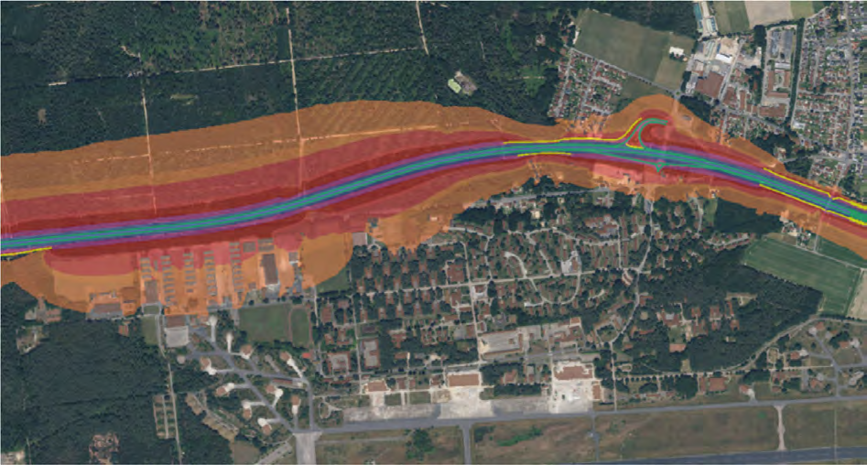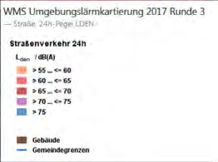

*Figuur 1: Kaart met geluidscontouren van de bestaande situatie (Bron: MER)*

Zie de verklaring van de vereniging Groen Grensland e. V. over het ontwikkelingsplan Elm-131 van 23 juni 2024 hieronder, waarnaar ook volledig wordt verwezen voor de huidige procedure van het ontwikkelingsplan Elm-137.

In de bestaande situatie is er al sprake van geluidsoverlast, zie figuur 1.

In de MER wordt geconcludeerd dat op het realseren van het plan verwacht mag worden dat de effecten van verkeerslawaai aanzienlijke zullen zijn.

Om deze reden is een diepgaand onderzoek uitgevoerd naar hoe deze geluidsconflicten kunnen worden opgelost.

Daartoe wordt over het algemeen de voorkeur gegeven aan actieve maatregelen ter bestrijding van geluidshinder. Als deze niet haalbaar zijn, bijvoorbeeld omdat er geen grond beschikbaar is, kan ook passieve geluidswering in de vorm van geluiddichte ramen worden overwogen. In principe is een oplossing voor het geluidsconflict dus technisch mogelijk. Niettemin worden de effecten op dit planningsniveau geclassificeerd als een aanzienlijk milieuprobleem.

Verder moet er ook er rekening worden gehouden met een nog extra grote geluidsbelasting door de bedrijven die zich zullen gaan vestigen.

De gemeente stelt nu vermijdingsmaatregelen voor zoals vermindering van de bouwhoogte, vergroening van de randen van het plangebied en specificaties voor verlichting.

In de praktijk zal dit probleem onoplosbaar zijn omdat de hier nu voorgestelde maatregelen niet zullen worden uitgevoerd aangezien alle voorstellen die trachten de pijn te verzachten zoals groene facades, verkeersknooppunt niet in het bos, minder hoge loodsen door de gemeente zijn ter zijde geschoven.

## 

# 3. Relevante effecten op dieren, planten en biodiversiteit

### 3.1. Direct verlies van levensruimte

Door het voorliggend plan zal het leefgebied van de hier voorkomende flora en fauna verdwijnen. Bos en bomen zullen verdwijnen, terwijl de te geringe compensatie bovendien voor een belangrijk deel zal worden gepland in de nu reeds waardevolle gebieden.

De eerde uitgevoerde karteringen (2018. 2019 en 2023) leverde binnen een straal van ca 500 m onder andere de volgende soorten op: Zwarte specht, Boomvalk Gekraagde Roodleeuwerik, Boomleeuwerik, Houtsnip, Nachtegaal, Ransuil en Nachtzwaluw alsmede de Gewone dwergvleermuis ,de Ruige dwergvleermuis en de Rosse vleermuis.   
Ook volgens de MER is het hele gebied belangrijk voor een groot aantal vogelsoorten die hier broeden, waarvan sommige aanzienlijke populaties nachtzwaluwen, boomleeuweriken en roodborsttapuiten hebben.

Ook stelt de MER dat voor afzonderlijke gebieden in 2025 een aanvullende kartering zal worden uitgevoerd binnen en binnen een straal van 500 m van de grens van het plangebied om na wijzigingen in het toepassingsgebied een uitgebreide kartering in het studiegebied te blijven garanderen.

Ook kunnen volgens de MER op dit moment projectgerelateerde langetermijneffecten op Natura 2000-gebieden, natuurreservaten of wettelijk beschermde biotopen niet worden uitgesloten en moeten in de verdere procedure nader worden onderzocht. In het bijzonder moeten mogelijke indirecte storende effecten op het westelijke of zuidelijke vogelreservaat en de aangrenzende beschutting in het zuidwesten, evenals mogelijke industie- of verkeersgerelateerde stikstoftoevoer naar nabijgelegen stikstofgevoelige habitats en biotopen, in detail worden onderzocht. Daartoe zullen in het kader van de verdere planningsprocedure passende deskundigenrapporten worden opgesteld.

In het kader van de bestemmingsplanprocedure (FNP 61) werden alle niet direct oplosbare ecologische problemen vooruitgeschoven naar de volgende planfase, zijnde het bebouwingsplan. Maar ook nu komen er geen concrete oplossingen voor het verlies van aantoonbaar leefgebied, nota bene gelegen in een eerder compensatiegebied. Ook nu worden weer nadere onderzoeken aangekondigd. De geloofwaardigheid van het gehele planproces komt hier onder druk te staan.

### 3.2. Natuurcompensatie, onderbouwing mist ecologische basis

Als gevolg van het plan is het te verwachten dat verbodsbepalingen die vallen onder de soortenbeschermingswetgeving zullen worden overtreden met betrekking tot talloze exemplaren van beschermde soorten, waaronder zeldzame en nationaal erkende soorten zoals de nachtzwaluw. Adequate vermijdings- of vroegtijdige compensatiemaatregelen zijn ofwel helemaal niet gepland of kunnen niet worden uitgevoerd vanwege de ontoereikende omvang of ongeschiktheid van de aangewezen gebieden.

In het bebouwingsplan Oost is dit in detail nader uitgewerkt. Hierbij is gebruikt gemaakt van de methode zoals die is omschreven door de LANUV, (2008,  *Num_Bew_Biotoptypen_Bauleitplanung* ). Opvallend is dat dit voor het onderhavige bebouwingsplan Knooppunt Elmpt niet is uitgewerkt. Dit wordt vooruitgeschoven: “Het compensatieconcept zal in de verdere procedure worden gecoördineerd met de Lagere Natuurbeschermingsautoriteit van het district Viersen en met het Staatsbureau voor Bos en Hout NRW”.

Er wordt gesteld dat de ingrepen in de biotische gemeenschappen die het gevolg zijn van het plan, functioneel en gelijkmatig moeten worden gecompenseerd door passende maatregelen.

Dit is meer in detail uitgewerkt in het ontwikkelingsplan Elm-131 "Javelin Park Ost". Hiervoor is de methode gebruikt die is beschreven door het LANUV (2008, Num_Bew_Biotoptypen_Bauleitplanung). Het is opvallend dat deze niet is ontwikkeld voor het huidige ontwikkelingsplan voor het knooppunt Elmpt. Dit is uitgesteld: "Het vereveningsconcept zal in het verdere proces worden afgestemd met de dienst voor natuurbehoud van het district Viersen en met de staatsdienst voor bos en hout van NRW.”

We gaan er van uit dat deze berekeningen bewust achterwege zijn gelaten omdat uit de realistische ecologisch verantwoorde berekeningen van Groen Grensland bleek dat de compensatie volstrekt onvoldoende was. **De Ark van Noah is kennelijk veel te klein.**

Gelet op het voorkomen van de Nachtzwaluw, Boomleeuwerik etc. zouden, gelet op de recentelijke uitspraak van de rechter in Münster beide shelters en een belangrijk deel van het het toekomstig bedrijventerrein onderdeel moeten uitmaken van het Vogelbeschermingsgebied.

Een belangrijke ommissie is het niet beschrijven van de **cumulatie** van effecten die optreden door , enerzijds door de aanleg van windturbines op de voormalige start- en landingsbaan, gelegen in de directe nabijheid van het VSG en anderzijds als gevolg van het geplande knooppunt Elmpt. Hierdoor zal er sprake zijn van nog grotere milieueffecten.

### 3.3. Gevolgen van stikstof voor Natura 2000- en andere beschermde gebieden

Over stikstof wordt geen nieuwe informatie aangedragen.

in de MER wordt alleen vermeld dat de de bedrijven- en verkeersgerelateerde stikstoftoevoer naar nabij gelegen stiksofgevoelige habitats in detail worden onderzocht in de verdere planningsprocedures.   
  
De in het kader van de Elm-131 procedure ingebracht zienswijze is daarom ook van toepassing op het bebouwingsplan Elm-136 Knooppunt Elmpt, zie hierna.

Op grond van artikel 34, lid 1, van de federale natuurbeschermingswet (BNatSchG) moeten projecten worden beoordeeld op hun verenigbaarheid met de instand- houdingsdoelstellingen van een Natura 2000-gebied voordat zij worden uitgevoerd indien een significant effect op het gebied door stikstofinbreng niet kan worden uitgesloten. De ligging van de Natura 2000-gebieden komt tot uitdrukking in figuur 2.

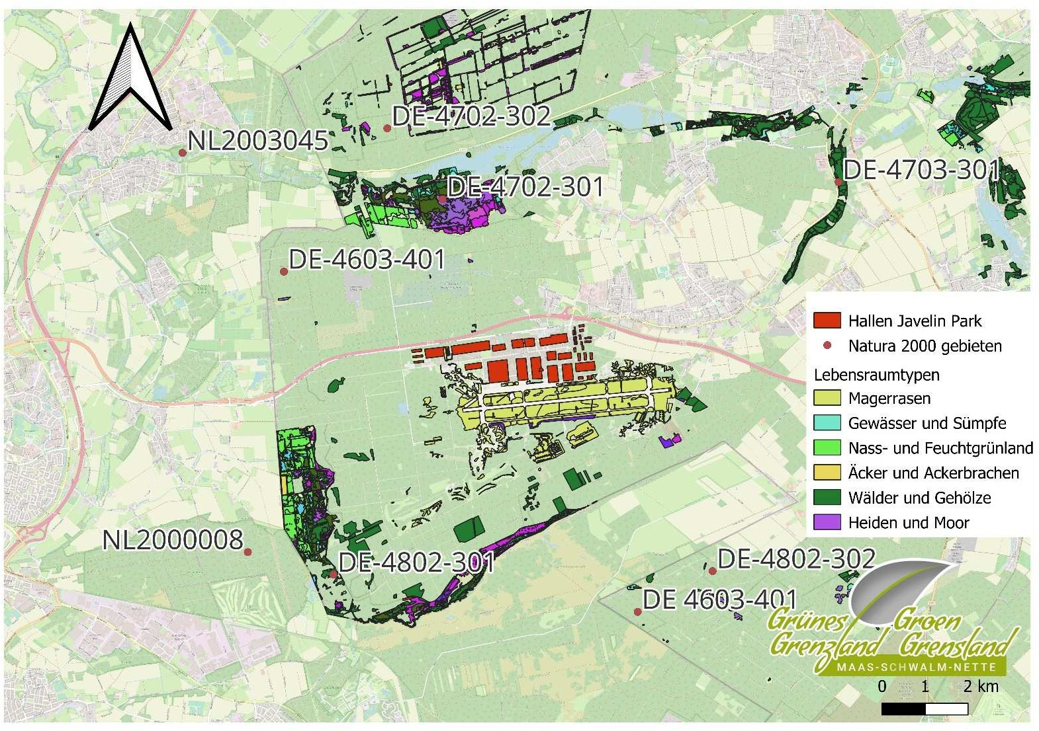

*Figuur 2: Ligging van Natura 2000 gebieden alsmede de waardevolle levensgemeen- schappen rondom het projectgebied. (Bron: bestand NRW-Lebensraumtypen, bewerkt door Groen Grensland)*

De kritische depositie (critical load) van de verschillende beschermde biotopen wordt echter in het rapport niet aangegeven. Uit andere bronnen (bestand NRW-Lebens- raumtypen) hebben wij deze echter kunnen herleiden, zie figuur 3.

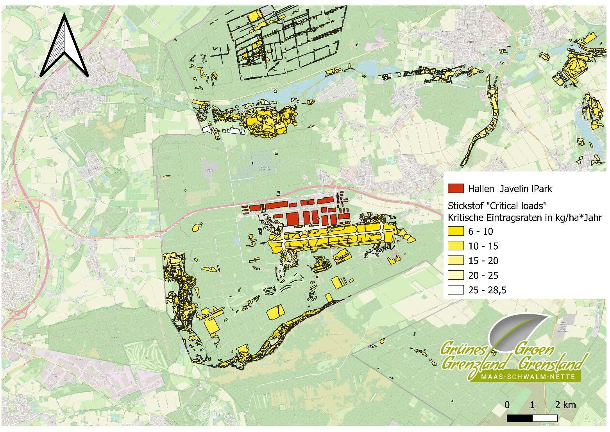

*Figuur 3: Kritische depositiewaarden van belangrijke natuurgebieden in de omgeving (Bron: bestand NRW-Lebensraumtypen, bewerkt door Groen Grensland)*

De achtergronddepositie wordt in het emissierapport uitgedrukt in ug/m3, terwijl de kritische - en de berekende deposities worden uitgedrukt in kilogram per hectare per jaar [kg N ha-1 j-1]. Dit maakt het onmogelijk om zaken met elkaar te vergelijken om de werkelijke effecten te kunnen inschatten

Gelukkig kan uit het Nederlandse Aerius-model worden afgeleid dat de achtergrondepositie in de grenstreek varieert van 14 tot 32 kg/ha/jaar en dus veel hoger is dan de kritische depositie van de levensgemeenschappen in de beschermde gebieden rondom het Javelin Park. In de bestaande toestand hebben deze gebieden al te maken met een zodanig hoge stikstofbelasting dat die niet meer verenigbaar is met de instandhoudingsdoelstellingen.

Volgens de luchthygiënestudies uitgevoerd door ACCON GMBH (2024) zal de uitvoering van het project leiden tot een kleine extra belasting in het studiegebied als gevolg van de luchtverontreinigende stoffen stikstofdioxide (NO2) en fijnstof (PM10 en PM2,5) als gevolg van het toegenomen verkeersvolume. De grenswaarden van het 39e BImSchV worden echter op betrouwbare wijze nageleefd. Uit de berekeningen voor stikstofdepositie blijkt dat projectgebonden stikstofinputs van minder dan 0,3 N kg/(ha*a) voorkomen in de omliggende FFH-gebieden en dat daarmee aan het cut-off-criterium wordt voldaan. Bovendien overschrijdt de verkeer gerelateerde toename van de luchtverontreinigende verontreiniging voor de wettelijk beschermde biotopen, die kan worden voorspeld door individuele stikstofuitstotende bedrijven die bij wijze van voorbeeld zijn berekend, het grenscriterium van 0,3 kg N ha-1 a-1 niet of slechts op kleine schaal voor individuele biotoopgebieden die binnen het plangebied liggen (en dus sowieso verplaatst). Als gevolg hiervan is het te voorzien dat er in de loop van de planning geen significante waardevermindering zal zijn als gevolg van stikstofdepositie.

Dit staat haaks op de in Nederland toegepast methoden en de Nederlandse interpretatie van de Europese Habitatrichtlijn en wel om de volgende redenen:

* Er wordt een drempelwaarde van 0,3 kg N per ha per jaar toegepast in een overbelaste situatie, waarbij de achtergrondepositie al groter is dan de kritische depositiewaarden van de Natura 2000-gebieden en er is in Duitsland geen beleid, waarin wordt voorzien dat de achtergronddepositie naar beneden gaat. Dit is in strijd met de EU-Habitatrichtlijn;
* Alleen verkeer is in beeld gebracht en niet de cumulatieve emissies van het hele bedrijventerrein van 150 ha. Bovendien is bij de verkeerstoename uitgegaan van het aanvechtbare scenario waarbij slechts een toename van 4.000 mvt/etmaal nabij de landsgrens zal optreden;
* Uit Aerius berekeningen zoals wettelijk voorgeschreven in Nederland (zie bijlage 1) blijkt dat zelfs bij de laagste verkeersprognose zonder emissies van de toekomstige bedrijven al een zogenaamde passende beoordeling vereist is vanwege onder meer een toename van de stikstofdepositie op stikstofgevoelige levensgemeenschappen in Nationaal Park en Natura 2000 gebied de Meinweg.

Aangezien Nederland een resultaatverplichting heeft om achteruitgang van de kwaliteit van een Natura 2000 gebied te voorkomen, ook al ligt de oorzaak van deze achteruitgang in het buitenland, betekent dit dat Nederland extra maatregelen moet nemen om de negatieve gevolgen van deze buitenlandse activiteiten te voorkomen of te compenseren. Deze verplichting geldt onafhankelijk van de vraag of in het andere land een verplichting bestaat tot een passende beoordeling, of een dergelijke beoordeling is verricht en of de overheid van het buurland verplicht is om een dergelijke invloed op Nederlandse gebieden te voorkomen.

Overigens blijkt uit de Aerius berekeningen dat in ook de Duitse Natura 2000 gebieden, zoals Wälder und Heiden bei Brüggen-Bracht en Elmpter Schwalmbruch een toename van de stikstofdepositie optreedt. Deze vallen echter, ook als is er nu al sprake van een overbelaste situatie binnen de in Duitsland geldende drempelwaarde. Dit wil echter niet zeggen dat deze natuurgebieden deze stikstofdeposities kunnen verdragen.

Zowel in de luchthygiënestudie als in de MER wordt hier met geen woord over gerept, hetgeen een ernstige omissie is omdat veroorzaakte stikstofdepositie een risico vormt voor het behalen van de instandhoudingsdoelstellingen van de desbetreffende Natura 2000-gebieden.

Wat betreft de luchthygiënestudies uitgevoerd door ACCON GMBH (2024) verwijzen wij verder naar het deskundigen rapport van Haverkamp, bijlage 2. Hieruit blijkt dat in het rapport van ACCON tegenstrijdigheden voorkomen, omdat informatie in het tekstgedeelte niet te rijmen is met de informatie in de rekenprotocollen.

Daarnaast zijn er nieuwe/andere/extra wegvakken benoemd, zodat een vergelijking met eerdere werkzaamheden onmogelijk lijkt.

### 3.4. Gevolgen van grondwaterstandsdaling voor Natura 2000-gebieden

Over de mogelijke verdroging van nanuurgebieden wordt in de MER geen nieuwe informatie aangedragen. In het voorontwerp van de onderbouwing wordt gesteld dat het bebouwingsplan Elm-136 en in het gebied van de totale ontwikkeling geen grondwaterwinning is gepland. In dit opzicht kunnen geen negatieve effecten van het plan worden afgeleid met betrekking tot grondwaterafhankelijke ecosystemen.Voor het knooppunt Elmpt is deze bewering correct, maar aangezien dit bebouwingsplan een onderdeel is van het gehele project Javelin Park is deze conclusie is veel te kort door de bocht. Er is immers wel een extra substantële watervraag, die waarschijnlijk ongeveer overeen zal komen met het huidige waterverbruik van de deelgemeente Elmpt, maar waarvan de omvang volgens de gemeente Niederkrüchten overigens nog niet bekend is. De in het kader van de Elm-131 procedure ingebracht zienswijze is daarom ook van toepassing op het bebouwingsplan Elm-136 Knooppunt Elmpt, zie hierna.  
Met betrekking tot water als beschermd goed dient er rekening mee te worden gehouden dat het hoofdterras, waarop het plangebied is gelegen, van groot belang is voor de grondwateraanvulling. Dit grondwater komt dan verder naar het westen en zuiden aan de rand van het terras en voedt zeer waardevolle veengebieden in het FFH-gebied Luzenkamp & Boschbeek (DE-4802-301), zie figuur 4

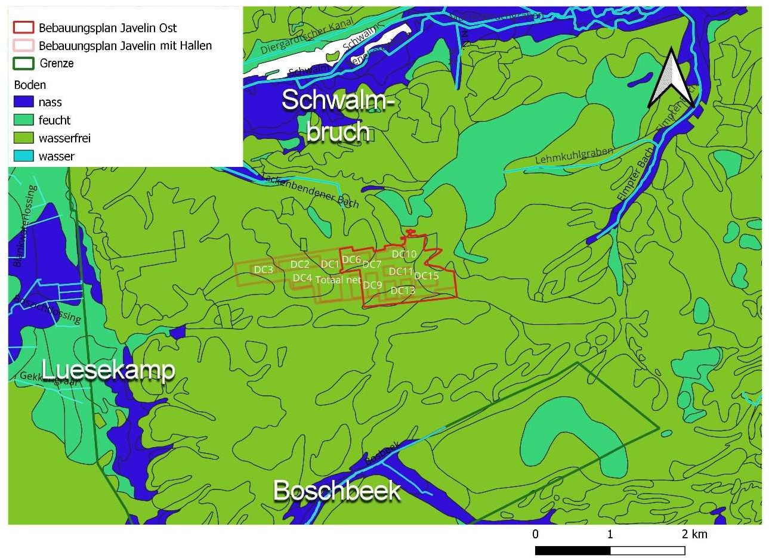

*Figuur 4: Ligging waardevolle grondwaterafhankelijke natuurgebieden aan de voet*

*van het hoogterras.(Bron: bestand NRW-Bodenkarte, bewerkt door Groen Grensland)*

In het milieurapport wordt geen kwantitatief inzicht gegeven in de huidige en toekomstige grondwaterpeilen in de natte Natura 2000 gebieden, die op relatief korte afstand van het plangebied zijn gelegen.

Dit terwijl er door het voornemen effectief minder water zal worden geïnfiltreerd in de bovenste watervoerende laag en er bovendien extra grondwater zal worden onttrokken.

1. Minder infiltratie

De initiatiefnemer stelt dat de mate van verharding van het bodemoppervlak binnen het industrie- en bedrijventerrein hoger zal zijn dan bij de huidige bestemming van woonwijk en een gebied voor openbaar gebruik. De resulterende negatieve hydrologische effecten zouden echter kunnen worden tegengegaan door infiltratie van het niet verontreinigde regenwater. Bovendien neemt er als gevolg van de bestemmingsplanwijziging het areaal bos- en groengebieden toe. Hierdoor zullen eerder verharde bodems weer geschikt zijn om regenwater te infiltreren. Ernstige veranderingen in de grondwateraanvulling of een ernstige verstoring van de waterbalans zouden, rekening houdend met deze maatregelen, niet te verwachten zijn.

*Bovenstaande redenering gaat mank om de volgende redenen***:**

* Er zal geen verregaande herbestemming plaats vinden, die meer ruimte biedt aan terreinen die geschikt zijn voor infiltratie van regenwater. Dit blijkt duidelijk uit het bestaande en nieuwe grondgebruik in het bestemmingsplan (FNP.61).

In de huidige situatie bestaat het plangebied voor 77,4 ha uit bos, bomen en schraalgraslanden. Dat is 36% van het totale oppervlak van 217,1 ha. Volgens tabel 3 uit het Milieurapport horende bij het FNP.61 bestaat in het nieuwe bestemmingsplan 60,6 ha uit bos en groene beschermingsbestemmingen. Dit is slechts 28 % van het totale oppervlak. Door de planwijziging is er dus minder ruimte geschikt voor regenwaterinfiltatie. Dit geldt ook voor het nu voorliggende Bebouwingsplan.

* Bovendien moet er echter rekening worden gehouden met plaatselijke bodemverontreiniging in de ondergrond. Het verontreinigde afvalwater zal in de toekomst via een rioolstelsel worden geloosd.
* Daarnaast moeten, met name in het kader van toekomstige bouwwerkzaamheden, maatregelen worden genomen om het grondwater tegen chemische verontreiniging te beschermen. Dit zal de aanvulling van het grondwater door regenwater extra verminderen

1. Extra wateronttrekking

Dat er extra water zal worden onttrokken is duidelijk aangezien de capaciteit van de zuiveringsinstallatie Overhetfeld moet worden uitgebreid. Inmiddels blijkt ook om welke hoeveelheden het gaat.

Volgens Entwaesserungskonzept_Schmutzwasser zal er in de toekomst op het Javelin Park namelijk in het totaal **366.133 m3** vuilwater per jaar worden geproduceerd. Dit blijkt uit de tabel onder paragraaf 3.1. op pp 12. Gemiddeld wordt er namelijk 11,61 liter industrie gerelateerd vuilwater per seconde geproduceerd. Dit water zal aan het systeem worden onttrokken. Dat het hier om een substantiële hoeveelheid gaat moge blijken uit het feit dat dit 41 % is van de totale watervraag van de gemeente Niederkrüchten die in 2021 namelijk **842.629 m3** per jaar bedroeg.

De gemeente stelt dat de wijziging van het bestemmingsplan en het bebouwingsplan in de toekomst niet persé tot een vermindering van de grondwatervoorraad zal leiden, aangezien het tegenwoordig geldige bestemmingsplan al voorziet in de ontwikkeling van het plangebied. Dat kan zo zijn maar dat betekent niet dat er in de genoemde natte natuurgebieden, waaronder de Boschbeek, de Luzekamp, de Elmpterbeek en het Swalmbroek niet een grondwaterstandsdaling zou kunnen optreden. Het had voor de hand gelegen dat het effect van de geringere infiltratie in combinatie met een toename van de onttrekking middels een kwantitatief grondwatermodel inzichtelijk zou zijn gemaakt. Dat is niet gebeurd.

### 3.5. Invloed van kunstlicht

In de MER wordt gesteld dat het licht dat door de buitenverlichting van straten en gebouwen wordt uitgestraald , kan vooral 's nachts aanzienlijke overlast veroorzaken voor het grote publiek of voor buren in de zin van § 3 van de federale wet op de immissiecontrole. De mogelijke verlichting van de toekomstige kruising zal in de verdere procedure worden gespecificeerd. Het basisdoel is echter om oververlichting van de verkeersgebieden en vooral van de directe omgeving te voorkomen. Voor de interacties tussen lichtemissies en fauna wordt verwezen naar het hoofdstuk over het beschermde goed "Dieren, planten en biodiversiteit. In het MER wordt hier vervolgens met geen woord meer over gerept.  
Bovenstaande algemene formuleringen nemen onze zorgen over de lichtvervuiling niet weg. De in het kader van de Elm-131 procedure ingebracht zienswijze is daarom ook van toepassing op het bebouwingsplan Elm-136 Knooppunt Elmpt, zie hierna.

Wat betreft het aspect kunstlicht onderschrijven wij de zienswijze van de heer Thomas Denner, dd. 8 juni 2024, zie bijlage 3.

Door het niet opnemen van de eerder in het FNP.61 aangekondigde mitigerende maatregelen zal de licht hinder enorm toenemen.

De beoordeling dat het effect van licht "gering/ niet significant" is, is volledig onjuist en komt NIET overeen met de stand van de techniek.

Te verwachte valt dat de een vergelijkbare ontwikkeling zoals geconstateerd in Emstek zal optreden.

Berekeningen van de Duitse tak van de vereniging Vrienden van de Nacht voor het door Verdion als model gepresenteerde bedrijventerrein Emstek hebben uitgewezen dat ondanks een tot nut toe vrij geringe bebouwing de lichtvervuiling in dat gebied binnen een paar jaar met 16 procent is toegenomen, zie figuren 5a en 5b.

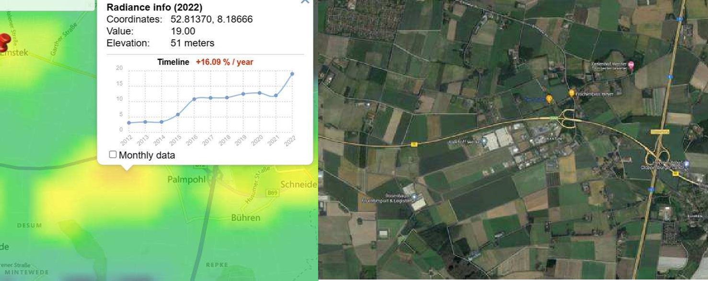

*Figuren 5a en 5b: Lichtvervuiling in Emstek en de ligging van het bedrijventerrein ( Bron: Thomas Denner voor Groen Grensland)*

Met name de logistieke sector vormt een probleem, omdat vrachtwagenterreinen de hele nacht verlicht zijn. Een soortgelijke ontwikkeling valt hier in Niederkrüchten te verwachten.

De gevolgen voor de natuur en het landschap zouden catastrofaal zijn, omdat de omgeving nog relatief donker is en er veel beschermde natuurgebieden tot en met natuurmonumenten zijn met waardevolle soorten die bescherming verdienen, zoals de nachtzwaluw.

Het voorkomen van de nachtzwaluw wordt in het milieurapport over het industrieterrein terecht beschreven als een planologisch relevante soort, maar actuele wetenschappelijke bevindingen over het onderwerp kunstlicht ontbreken volledig. Een korte beschrijving hierover is te vinden in een rapport uit het jaar 2019. Volgens de resultaten van deze Zwitserse studie wordt de nachtzwaluw vooral verjaagd door lichtvervuiling.

Het landschap zal blijvend negatief worden veranderd door een lichtkoepel, veroorzaakt door lichtemissies, terwijl er in de huidige situatie geen lichtbronnen zijn.

Lichtkoepels veroorzaakt door dit soort bedrijventerreinen kunnen worden waargenomen tot op 20 km afstand.

*De locatie van het nieuwe industrieterrein midden in het grenspark Maas- Swalm-Nette had dus nauwelijks ongunstiger gekozen kunnen worden.*

### 3.6. Landschap

Het plangebied ligt – net als de hele gemeente Niederkrüchten – in het natuurpark Maas-Schwalm-Nette. Een groot deel van het plangebied ligt in het beschermde landschapsgebied "Grenzwald Elmpt", die op de monumentenplattegrond staat

"Grenzwald/Schwalm" van het district Viersen met als ontwikkelingsdoel 04 (EZ04) "Behoud en verrijking van een gegroeid cultuurlandschap".

Bovendien ligt het plangebied vrijwel geheel in het bijzonder belangrijke biotoopnetwerkgebied "Elmpter Wald" (VB-D-4702-002). Grenzend aan de noordwestelijke rand van het plangebied zijn er ook zeven aaneengesloten biotopen ten noorden van een landbouwweg. In de gebieden ten zuiden van de geplande commerciële en industriële ontwikkeling, er zijn nog tal van andere biotopen.

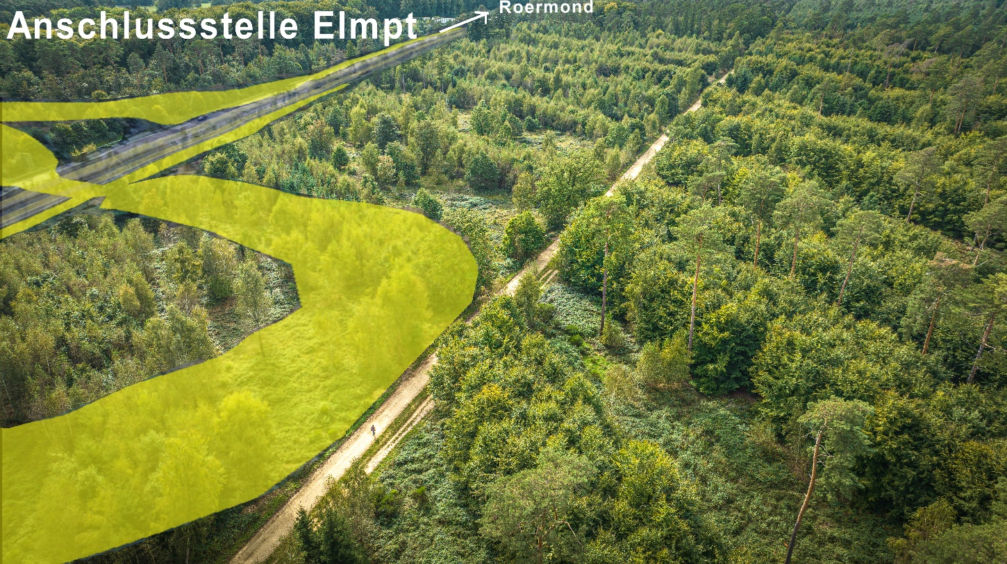In het bredere toepassingsgebied bevinden zich het natuurreservaat "Alter Flughafen Elmpt" en het vogelreservaat "Schwalm-Nette-Platte mit Grenzwald u. Meinweg".

*Figuur 6 Het landschappelijk en recreatief belangrijke gebied nabij de wandelparkeerplaats Walstrasse wordt door het geplande knooppunt doorsneden*

Vooral ook omdat het bos ten noorden van de A52 nabij de wandelparkeerplaats Waldstrasse, zie figuur 6 wordt doorsneden zal dit gebied, mede ook de enorme toename van verkeerslawaai enorm aan kwaliteit inboeten.

# 

# 4. Grensoverschrijdende effecten

Er zijn grensoverschrijdend effecten te verwachten met betrekking tot:

* Verkeerstoename op de A52 in combinatie met toename bedrijvigheid met alsgevolg een toename stikstofdepositie op Nationaalpark de Meinweg en het Natura 2000-gebied Swalmdal
* Door de nieuwe autosnelwegaansluiting volgens Elm-136 zal het verkeer van Elmpt richting Roermond (en andersom) hinder ondervinden.
* Grondwaterstandsdaling in Boschbeekdal
* Lichtemissie in de Meinweg
* Landschapsontsiering van de Meinweg

# 5. Slotbepaling

Wij verwijzen verder volledig en zonder voorbehoud naar de bezwaren en bedenkingen van de Landesgemeinschaft Naturschutz und Umwelt NRW in het kader van de bestemmingsplanprocedure Elm-131 (Javelin Park East), het bestemmingsplan Elm-137 (Javelin Park West), het bestemmingsplan Elm-136 (knooppunt Elmpt) en de 61e wijziging van het bestemmingsplan van de gemeente Niederkrüchten en maken deze bezwaren in hun geheel tot onderwerp van onze bezwaren.

Hetzelfde geldt voor de Milieu- en Heemkundevereniging Swalmen, de Natuur- en Milieufederatie Limburg en de Natuur en Milieufederatie Gelderland, die eerder opmerkingen hebben ingediend in het kader van het bestemmingsplan Elm-131 (Javelin Park Oost) en in het kader van de 61e wijziging van het bestemmingsplan van de gemeente Niederkrüchten.

Tot slot geldt het bovenstaande voor alle argumenten die nu of in het verleden door particulieren en/of belangenorganisaties naar voren zijn gebracht in verband met het bouwplan Elm-131 "Javelin Park East", het bouwplan Elm-137 "Javelin Park West" en het bouwplan Elm-136 "Knooppunt Elmpt" of in het kader van de 61e wijziging van het bestemmingsplan "Militaire locatie Elmpt".

# 6. Bijlagen

1 . FF advies, 8 april 2024, Notitie AERIUS-berekening inzake verkeerstoename door herbestemming militair terrein Elmpt

2 . Haverkamp, 18 juni 2024, Emissiecontrolerapport van accon Environmental Consultants d.d. 03.04.2024 handelend over de herinrichting van de voormalige militaire luchthaven in Niederkrüchten-Elmpt

3 . Thomas Denner, 8 juni 2024, Eingabe zum Bebauungsplan Elm-131

Deze doucmenten waren reeds als bijlage toegevoegd bij onze zienswijze op het Bebouwingsplan Oost (Elm-131) en zijn derhalve reeds in uw bezit.